VOTO PARTICULAR QUE FORMULA LA COMISIONADA GUADALUPE RAMÍREZ PEÑA, EN RELACIÓN CON LA RESOLUCIÓN DICTADA POR EL PLENO DEL INSTITUTO DE TRANSPARENCIA, ACCESO A LA INFORMACIÓN PÚBLICA Y PROTECCIÓN DE DATOS PERSONALES DEL ESTADO DE MÉXICO Y MUNICIPIOS, EN LA PRIMERA SESIÓN ORDINARIA DEL DIECISIETE DE ENERO DE DOS MIL VEINTICUATRO, EN EL RECURSO DE REVISIÓN 04004/INFOEM/IP/RR/2023.

Con fundamento en lo dispuesto por el artículo 14, fracciones X y XI, del Reglamento del Instituto de Transparencia, Acceso a la Información Pública y Protección de Datos Personales del Estado de México, la Comisionada Guadalupe Ramírez Peña, emite VOTO PARTICULAR respecto a la resolución dictada en el recurso de revisión número 04004/INFOEM/IP/RR/2023, pronunciada por el Pleno de este Instituto ante el proyecto presentado por la suscrita, el cual fue engrosado conforme al criterio mayoritario que es del tenor siguiente:

- Antecedentes.

En el asunto que nos ocupa, LA PARTE RECURRENTE solicitó al Sujeto Obligado, le proporcionara lo siguiente:

“Solicito que el área de personal o recursos humanos o quien corresponda del Municipio de Tultepec me envíe un listado de los pagos que realizó vía nómina; listas de raya; asimilados salariales; contrato de prestación de servicios especializados o cualquier vía que implique pago de recursos humanos del capítulo mil del gasto público en los siguientes periodos. 1.- Quincena No. 1; que corresponde al periodo del 1 al 15 de enero 2023. Se solicita nómina y listas de raya o cualquier otra forma de pago devengado en ese periodo quincenal. 2.- Quincena No. 2; que corresponde al periodo del 16 al 31 de enero 2023. Se solicita nómina y listas de raya o cualquier otra forma de pago devengado en ese periodo quincenal. 3.- Quincena No. 3; que corresponde al periodo del 1 al 15 de febrero 2023. Se solicita nómina y listas de raya o cualquier otra forma de pago devengado en ese periodo quincenal. 4.- Quincena No. 4; que corresponde al periodo del 16 al 28 de febrero 2023. Se solicita nómina y listas de raya o cualquier otra forma de pago devengado en ese periodo quincenal. 5.- Quincena No. 5; que corresponde al periodo del 1 al 15 de marzo 2023. Se solicita nómina y listas de raya o cualquier otra forma de pago devengado en ese periodo quincenal. 6.- Quincena No. 6; que corresponde al periodo del 16 al 31 de marzo 2023. Se solicita nómina y listas de raya o cualquier otra forma de pago devengado en ese periodo quincenal. 7.- Quincena No. 7; que corresponde al periodo del 1 al 15 de abril 2023. Se solicita nómina y listas de raya o cualquier otra forma de pago devengado en ese periodo quincenal. 8.- Quincena No. 8; que corresponde al periodo del 16 al 30 de abril 2023. Se solicita nómina y listas de raya o cualquier otra forma de pago devengado en ese periodo quincenal. 9.- Quincena No. 9; que corresponde al periodo del 1 de mayo al 15 de mayo 2023. Se solicita nómina y listas de raya o cualquier otra forma de pago devengado en ese periodo quincenal. 10.- Quincena No. 10; que corresponde al periodo del 16 al 31 de mayo 2023. Se solicita nómina y listas de raya o cualquier otra forma de pago devengado en ese periodo quincenal. 11.- Quincena No. 11; que corresponde al periodo del 1 de junio al 15 de junio 2023. Se solicita nómina y listas de raya o cualquier otra forma de pago devengado en ese periodo quincenal.” (Sic)

En respuesta, el Sujeto Obligado, dio respuesta a la solicitud de información, a través de lo siguiente:

- 01275-TULTEPEC-IP-2023.PDF
Contiene el acuse de la solicitud de información 01275/TULTEPEC/IP/2023

- 01275-TULTEPEPEC-2023.zip
Archivo en formato ZIP que contiene:

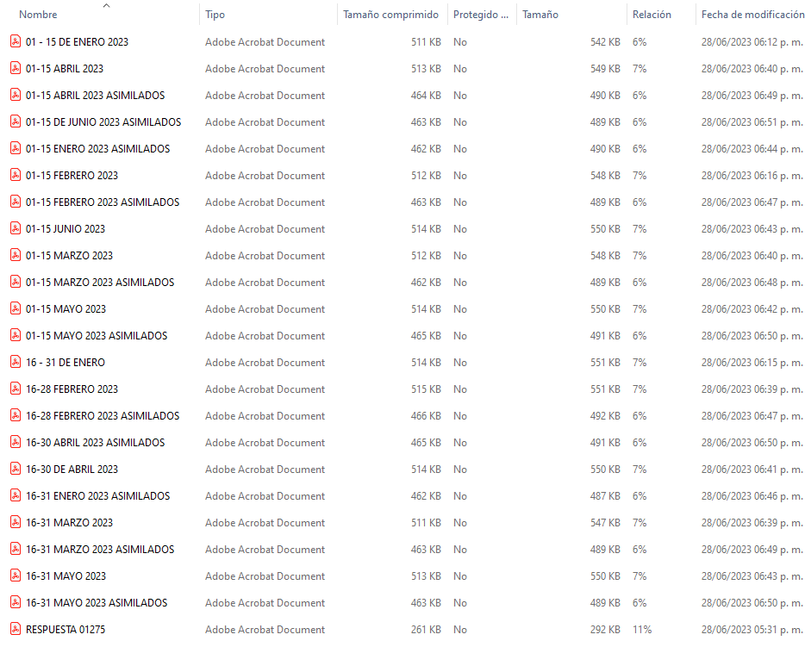

Del referido se destaca el archivo RESPUESTA 01275 que contiene:

Oficio DRH/383/2023 de fecha veintiséis de junio de dos mil veintitrés, suscrito por la Dirección de Recurso Humanos en el cual se refiere que se entregaban los listados de pago realizados “… de la Quincena 01 a la Quincena 11 del año 2023…” (Sic)

Derivado de ello, LA PARTE RECURRENTE se inconformó por lo siguiente:

• Acto impugnado: “Respuesta parcial (incompleta)” (Sic)

• Razones o Motivos de inconformidad: “La información de nomina es parcial porque no define el cargo, empleo, o comisión que desempeña cada servidor público tal y como se solicitó.” (Sic)

En atención a ello, mediante informe justificado, el Sujeto Obligado manifestó lo siguiente:

“Por medio de la presente y con la finalidad de garantizar su derecho de acceso a la información pública y cubrir satisfactoriamente su solicitud ingresada bajo el número de folio 01275/TULTEPEC/IP/2023, dando cumplimiento a lo establecido en el artículo 53, Fracciones II, V y VI de la Ley de Transparencia y Acceso a la Información Pública del Estado de México y Municipios, Usted solicito lo siguiente “Solicito que el área de personal o recursos humanos o quien corresponda del Municipio de Tultepec me ENVÍE UN LISTADO de los pagos que realizó vía nómina; listas de raya; asimilados salariales”, del periodo de Enero a Mayo; por lo que se envió un listado de esos periodos con la cantidad del pago de las quincenas correspondientes con gusto le reenvió las respuesta. ANEXO ARCHIVO ELECTRONICO CON RESPUESTA. Sin otro particular quedo a sus órdenes. ATTE: Titular de la Unidad de Transparencia” (Sic)

Ajuntando el archivo 01275-TULTEPEPEC-2023.zip que contiene la misma información que fue remitida en primera instancia por parte del Sujeto Obligado, así como se muestra:

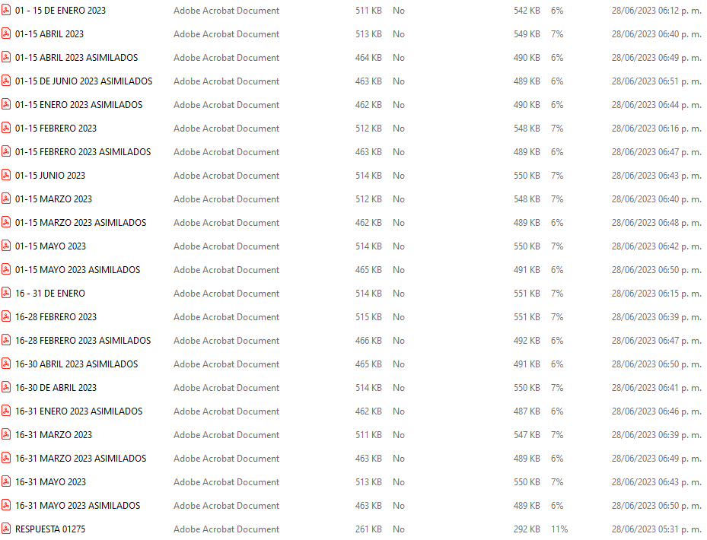

No obstante, se advierte que el Ayuntamiento de Tultepec, en una segunda ocasión dentro de la Etapa de Manifestaciones remitió un alcance al Informe Justificado, mismo que se contiene en el archivo 01275-TULTEPEC-2023.zip, y que contiene:

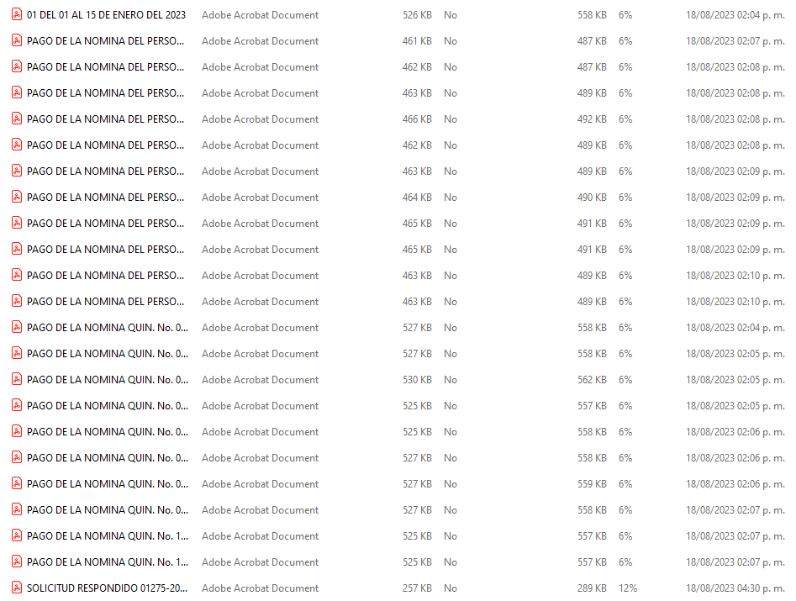

De esta imagen, destaca el archivo SOLICITUD RESPONDIDO 01275-2023 .pdf que contiene el oficio DRH/505/2023 de fecha dieciocho de agosto de dos mil veintitrés, suscrito por la Dirección de Recursos Humanos y mediante el cual se remite de la información solicitada.

Dicha información es de precisar, no se hizo de conocimiento de LA PARTE RECURRENTE, en virtud que este Organismo Garante no tiene la certeza de cuáles son los nombres de las personas servidoras públicas adscritas a las Unidades Administrativas y los de las que están adscritas a la Dirección de Seguridad o su equivalente y que desempeñan dichas labores, en consecuencia, LA PARTE RECURRENTE desconoce dicha información novedosa.

Así las cosas, la Comisionada Ponente consideró que los motivos de inconformidad aducidos por la parte Recurrente resultan fundados, y determinó modificar la respuesta del Sujeto Obligado, ordenando lo siguiente:

“PRIMERO. Resultan FUNDADOS los motivos de inconformidad hechos valer por LA PARTE RECURRENTE en el recurso de revisión 04004/INFOEM/IP/RR/2023, por lo que, en términos del CONSIDERANDO CUARTO de la presente resolución, se MODIFICA la respuesta del SUJETO OBLIGADO.

SEGUNDO. Se ORDENA al SUJETO OBLIGADO, en términos de los CONSIDERANDOS CUARTO y QUINTO de esta resolución, haga entrega, vía SAIMEX, en versión pública, lo siguiente:

- Conciliación de nómina del personal adscrito al Ayuntamiento de Tultepec de la primera quincena de enero a la primera quincena de junio de dos mil veintitrés.

Debiendo acompañar con el Acuerdo del Comité de Transparencia de acuerdo con la Ley de Transparencia y Acceso a la Información Pública del Estado de México y Municipios, en el que funde y motive las razones sobre los datos que se supriman o eliminen de los soportes documentales objeto de las versiones públicas que se formulen y se pongan a disposición de LA PARTE RECURRENTE, mismo que igualmente hará de su conocimiento.[…]”

- Razones del Voto Particular.

En este orden de ideas, resulta importante señalar que coincido con los términos generales planteados en la Resolución toda vez que por regla general, los nombres de los servidores públicos en el ejercicio de la función pública, se encuentran establecidas como una obligación de transparencia común, tanto en la Ley General como en la Ley Local, y de manera específica, el artículo 92, fracción VII de la Ley de Transparencia y Acceso a la Información Pública del Estado de México y Municipios; no obstante lo anterior, considero que dicha regla está sujeta a claro régimen de excepción, la cual concretamente se aprecia en el caso de las remuneraciones de personal que se encuentra adscrito a instituciones de seguridad pública con funciones operativas en atención a los consideraciones que a continuación se exponen.

Sobre este punto, debemos partir desde la máxima establecida en nuestro texto Constitucional Federal pues el artículo 21 en su párrafo noveno reconoce que la seguridad pública es una función del Estado a cargo de la Federación, las Entidades Federativas y los Municipios, cuyos fines son salvaguardar la vida, las libertades, la integridad y el patrimonio de las personas, así como contribuir a la generación y preservación del orden público y la paz social. Asimismo, señala que la actuación de las instituciones de seguridad pública se regirá por los principios de legalidad, objetividad, eficiencia, profesionalismo, honradez y respeto a los derechos humanos.

Dicha circunstancia es replicada por la Ley de Seguridad del Estado de México en su artículo 1, fracciones II, III y V, las cuales señalan que dicho ordenamiento es de orden público, de interés social y de observancia general en todo el territorio del Estado de México y tiene por objeto establecer las bases de coordinación del Estado y los Municipios con la Federación, las Entidades Federativas, Municipios y Alcaldías de la Ciudad de México; integrar el Sistema Estatal de Seguridad Pública, que a su vez contribuirá con el Sistema Nacional de Seguridad Pública; para la construcción de las bases para una plena seguridad ciudadana.

De tal suerte que con lo señalado hasta este punto se advierte que la finalidad de la función de seguridad pública indudablemente tienen como eje central a la persona humana y, por ende, contribuyen al establecimiento de la seguridad ciudadana, la cual tiene por objeto proteger a las personas; asegurar el ejercicio de su ciudadanía, sus libertades y derechos fundamentales; establecer espacios de participación social corresponsable y armónica; propiciar la solución pacífica de los conflictos interpersonales y sociales; fortalecer a las instituciones, y propiciar condiciones durables que permitan a los ciudadanos desarrollar sus capacidades, en un ambiente de paz y democracia.

Una vez acreditado el objeto de la seguridad pública, así como los sujetos encargados de ejecutar las acciones para consumar esta función, podemos observar con claridad la importancia de los elementos operativos que ejecutan estas acciones encaminadas a preservar el orden dentro de la dinámica social y podemos partir de este punto para determinar el riesgo de la divulgación de esta información y por ende, la procedencia de su clasificación como información reservada.

En primer momento podemos vislumbrar que el artículo 81, fracción II de la Ley de Seguridad del Estado de México dispone de manera expresa que toda información para la seguridad pública generada o en poder de Instituciones de Seguridad Pública o de cualquier instancia del Sistema Estatal debe clasificarse, sirve de referencia la siguiente cita:

“Artículo 81.- Toda información para la seguridad pública generada o en poder de Instituciones de Seguridad Pública o de cualquier instancia del Sistema Estatal debe registrarse, clasificarse y tratarse de conformidad con las disposiciones aplicables. No obstante lo anterior, esta información se considerará reservada en los casos siguientes:
…
II. Aquella cuya revelación pueda ser utilizada para actualizar o potenciar una amenaza a la seguridad pública o a las instituciones del Estado de México ;”

En armonía con esta disposición normativa, la Ley General de Transparencia y Acceso a la Información Pública, en su artículo 113, fracción I señala que deberá reservarse la información que con su publicación se comprometa a la seguridad pública y cuente con un efecto demostrable, posteriormente el artículo 140 fracción I de la Ley de Transparencia Local replica esta circunstancia de reserva, que señalan:

“Ley General de Transparencia y Acceso a la Información Pública:
Artículo 113. Como información reservada podrá clasificarse aquella cuya publicación:
I. Comprometa la seguridad nacional, la seguridad pública o la defensa nacional y cuente con un propósito genuino y un efecto demostrable;”
“Ley de Transparencia y Acceso a la Información Pública del Estado de México y Municipios:
Artículo 140. El acceso a la información pública será restringido excepcionalmente, cuando por razones de interés público, ésta sea clasificada como reservada, conforme a los criterios siguientes:
I. Comprometa la seguridad pública y cuente con un propósito genuino y un efecto demostrable;”

Correlativo a lo anterior, Lineamientos Generales en Materia de Clasificación y Desclasificación de la Información, así como para la Elaboración de Versiones Públicas, publicados el 16 de abril de 2016 y reformados el 18 de noviembre de 2022 señalan en su numeral décimo octavo que podrá considerarse como información reservada, aquella que comprometa la seguridad pública, al poner en peligro las funciones a cargo de la Federación, la Ciudad de México, los Estados y los Municipios, tendientes a preservar y resguardar la vida, la salud, la integridad y el ejercicio de los derechos de las personas, así como para el mantenimiento del orden público.

Es crucial señalar que estos Lineamientos señalan que es susceptible de considerarse como reservada aquella que revele datos que pudieran ser aprovechados para conocer la capacidad de reacción de las instituciones encargadas de la seguridad pública, sus planes, estrategias, tecnología, información, sistemas de comunicaciones.

Hasta este punto tenemos que los instrumentos normativos que debemos observar en estricto sentido disponen puntualmente la reserva de información para los casos en los que se revele información que pueda ser empleada para conocer la capacidad de reacción, es decir, todo lo relativo a servidores públicos operativos que integran las instituciones de seguridad pública, ya que su divulgación podría ser utilizada para actualizar o potenciar una amenaza para la seguridad pública de la sociedad; teniendo esto en cuenta y trasladando estas premisas al caso particular se estima que con la entrega de información de los servidores públicos con funciones operativas adscritos a instituciones de seguridad pública, revela información actualizada sobre el número de policías operativos en activo a la fecha de la solicitud de información y en consecuencia su estado de fuerza vigente, lo cual no sólo contraviene lo dispuesto expresamente por las disposiciones previamente insertadas, sino que, además, pone en riesgo los valores jurídicos y los principios bajo los cuales de las instituciones de seguridad pública se debe regir como son la legalidad, objetividad, eficiencia, profesionalismo, honradez y respeto a los derechos humanos reconocidos en la Constitución General.

En conclusión, la reserva del personal operativo procede por dos circunstancias:

1. Se identifica en términos concretos cómo es que la información requerida podría comprometer el ejercicio de sus facultades constitucionales y, con ello, la seguridad pública, en virtud de que:
a) La información podría ser aprovechada por los grupos criminales para conocer la capacidad de reacción
b) Con dicha información se revelarían a detalle las características funcionales del personal y con ello, su organización para el cumplimiento de sus funciones; y
2. Existe una relación causal general entre la entrega de la información y la afectación a la seguridad pública, pues los grupos criminales estarían en posibilidad de obstaculizar o bloquear actividades encaminadas a preservar el orden dentro de la dinámica social.

Por lo tanto, entre mayor información se dé a conocer respecto del estado de fuerza con que cuentan el Estado y Municipios, mayor es la probabilidad de que la información pueda implementarse como medio para actualizar o potenciar una amenaza en contra de la seguridad pública de los mismos.

No pasa inadvertido para la suscrita que en los casos en los que se publiciten diversas notas o documentos en los que se dé a conocer información estadística sobre el número de elementos de policía con los que cuentan los ayuntamientos, esta información no se encuentra actualizada, aunado a que no se hace una distinción entre el número de personal operativo y administrativo.

En consecuencia, la información de los elementos operativos adscrito a instituciones de seguridad pública, deben recibir un tratamiento de carácter excepcional, y esto es en razón de que, son los responsables de procurar el orden, la estabilidad y la defensa de la sociedad a la que pertenecen, por lo que, se estima que al proporcionar documentales en las que se aprecie dicha información dicha información se revela el número de servidores públicos operativos con funciones de seguridad pública activos en el Sujeto obligado; información con la que se da a conocer el estado de fuerza y la capacidad de reacción del órgano público.

Es por todo lo anteriormente expuesto que considero que en las líneas argumentativas que anteceden, se acreditó de manera fehaciente que esta información debe ser reservada pues su entrega revela datos que pudieran ser aprovechados para conocer la capacidad de reacción de las instituciones encargadas de la seguridad pública y facilitaría a las células delictivas el neutralizar las acciones implementadas o por implementar para la preservación de la paz pública, afectando así su estado de fuerza, o bien les permita realizar actos para amenazar, inhibir, extorsionar o corromper las funciones del personal operativo, lo que causaría una vulneración a la Seguridad Municipal, por lo tanto la suscrita no comparte las consideraciones vertidas en la resolución respecto del tratamiento que se le da a la información relativa a elementos operativos de instituciones de seguridad pública, y por ende formula el presente voto particular.

